**Q421 *Scheda creata il 20 febbraio 2025***

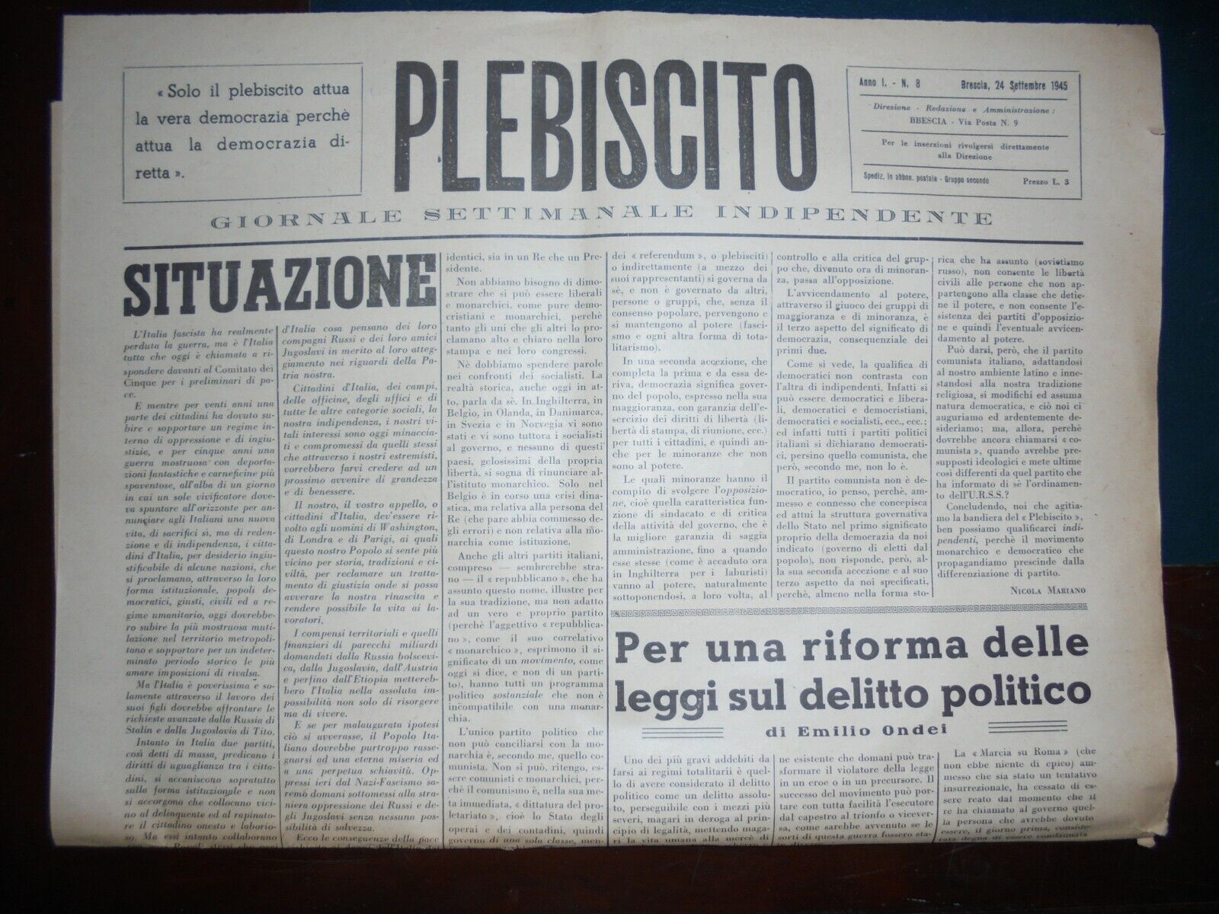

**Descrizione storico-bibliografica**

**Il *plebiscito : giornale politico quotidiano. - Napoli : tip. Strada Sette dolori, 1861. – 1 volume ; 30 cm. ((Inizia il 1 giugno 1861. - Descrizione basata su: anno 1, n. 12 (12 ottobre 1861). -** IEI0104241

Fusione di:

Il *corriere di Calabria [Q643]

Il *Parlamento [XU20]

Il \***plebiscito** : giornale politico quotidiano. - Napoli : [s.n., 1874]. – 1 volume ; 54 cm. ((Descrizione basata su: anno 1, n. 5 (5 agosto 1874). - LO10767023

Il \***plebiscito** : giornale politico quotidiano : organo ufficiale per gli atti dell'Associazione costituzionale. - Catania : [s.n., 1880-1881]. – 2 volumi ((Descrizione basata su: anno 1 (2 marzo 1880). - BVE0190597

Il \***plebiscito** : bollettino elettorale. - N. 1 (10 ottobre 1882)- . - Bologna : Tip. Fava e Garagnani, 1882. – 1 volume ; 38 cm. ((Periodicità sconosciuta. - Periodico pubblicato in occasione delle elezioni generali politiche del 29 ottobre 1882. - UBO3402095

Il \***plebiscito**. - Anno 1, n. 1 (25 agosto 1883)-anno 2 (1884). - Siena : [s. n., 1883-1884]. – 2 volumi. ((Periodicità non determinata. - CFI0411576

Il \***plebiscito** : bollettino elettorale. - N. 1 (17 marzo 1929)-n. 3 (24 marzo 1929). - Imola : Coop. tip. ed. P. Galeati, 1929. – 3 fasc. ; 33 cm. ((Trisettimanale. - Da n. 2 (21 marzo 1929): 48 cm. - Con supplementi. - UBO3398797

\***Plebiscito** : giornale settimanale indipendente. - Anno 1, n. 1 (6 agosto 1945)-anno 2 (1946). - Brescia : Tip. G. Vannini, 1945-1946. – 2 volumi ; folio. - CUBI 467756. - BNI 1946-361. - CFI0361734